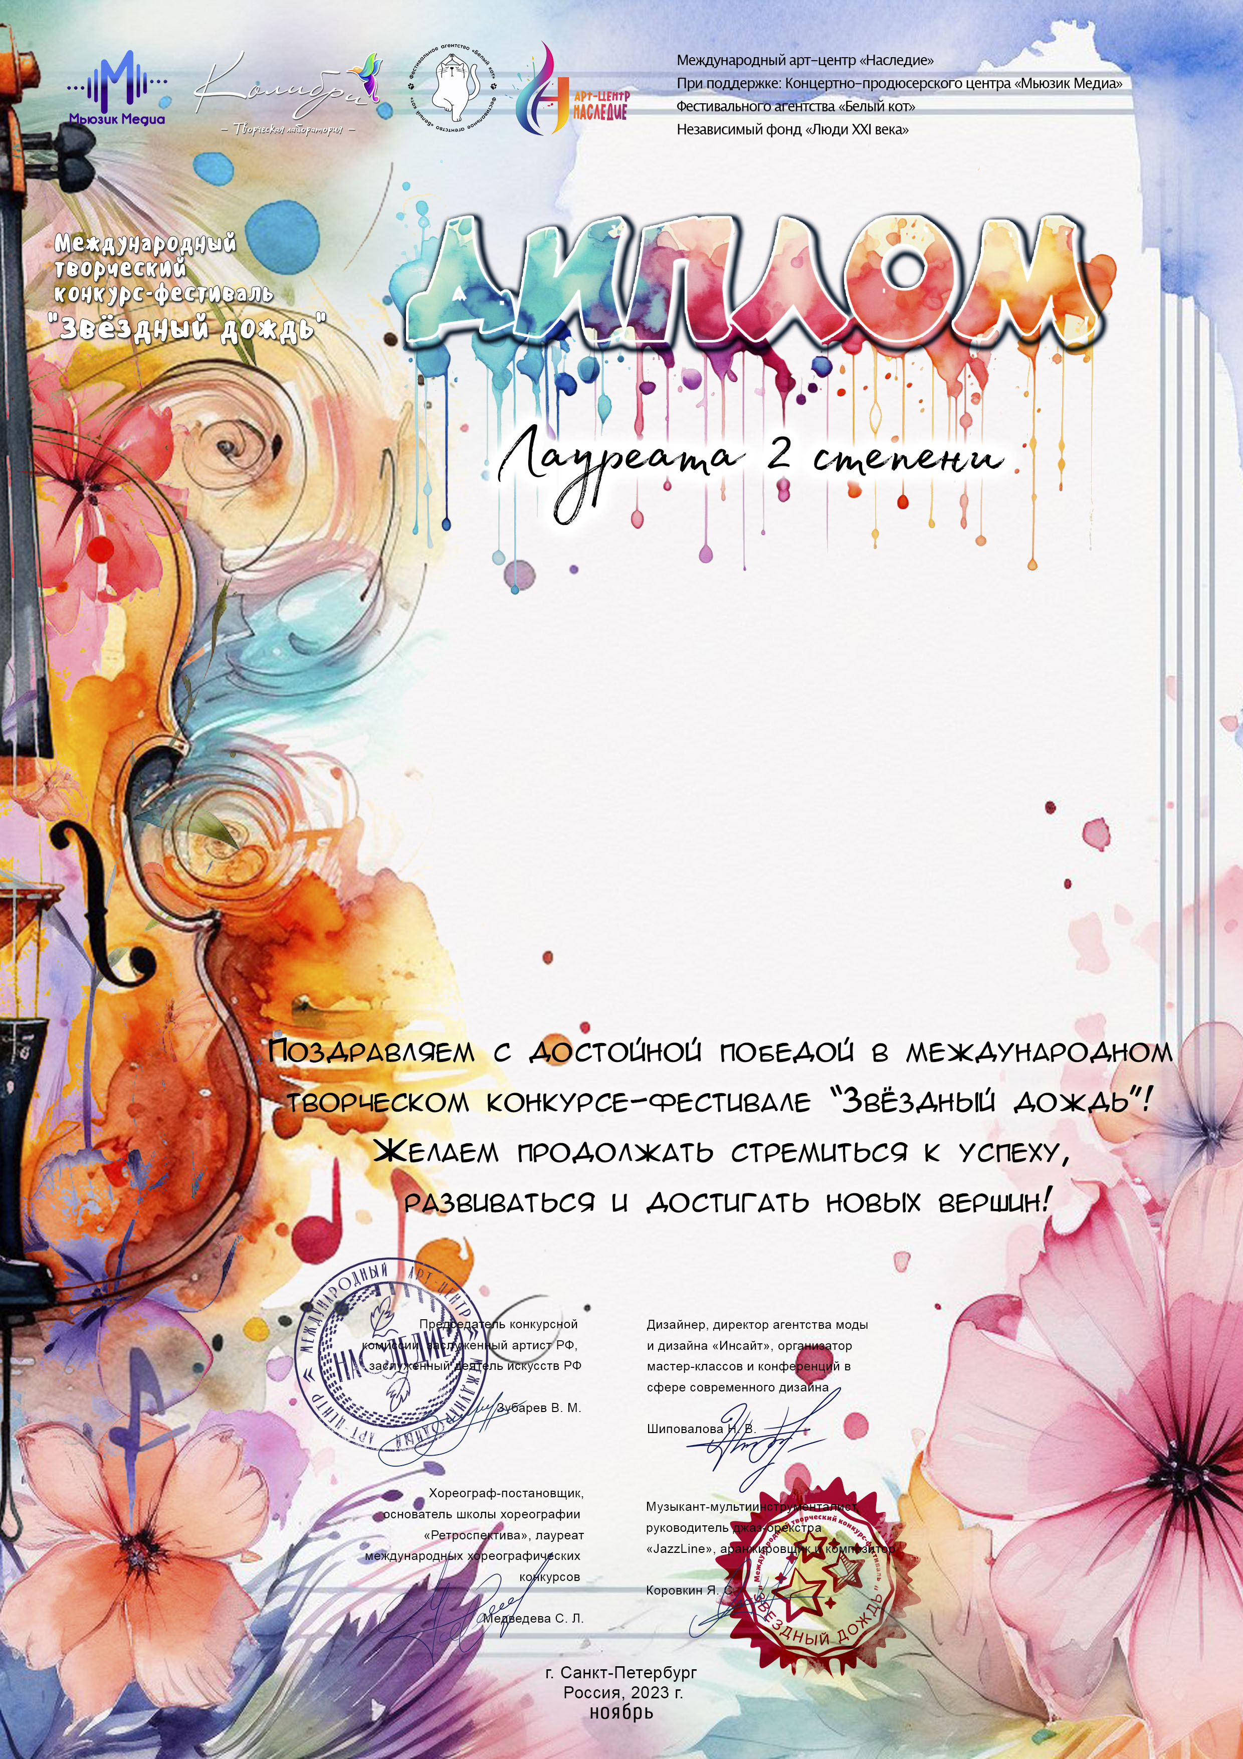

11410

***Танцевальный коллектив «Конфети»***

(МА ДОУ №21, Свердловская область, город Краснотурьинск)

**Руководитель/преподаватель**: Бусыгина Ксения Сергеевна

**Номинация:** Патриотический танец; категория: до 7-ми лет

Конкурсная работа: «Синий платочек»